Komentarz walutowy dla par USDPLN, EURPLN i GBPPLN - 6.03.2017
Nasz scenariusz na ruch w konsolidacji się sprawdził w całości. W piątek najpierw doszedł do górnego kanału konsolidacji lekko poniżej 4,10 by na wskutek osłabienia się dolara na szerokim rynku zamknąć notowania na poziomie 4,05.

USDPLN
Nasz scenariusz na ruch w konsolidacji się sprawdził w całości. W piątek najpierw doszedł do górnego kanału konsolidacji lekko poniżej 4,10 by na wskutek osłabienia się dolara na szerokim rynku zamknąć notowania na poziomie 4,05. W dalszej perspektywie cena dolara zależy głównie od tego jak inwestorzy wycenią 80% prawdopodobieństwo na podwyżkę stóp procentowych w marcu. Nadchodzące tygodnie będą jednymi z trudniejszych do handlowania dolarem, gdyż w najbliższych dniach mamy posiedzenie EBC, piątkowe peyrolls czyli istotne dane z rynku pracy Stanów Zjednoczonych aż w końcu decyzja FED-u o stopach procentowych. W tej chwili wsparciem dla USDPLN jest poziom 4,0420 i w przypadku jego pokonania droga do 3,98 będzie stała otworem. W przypadku wzrostów opór znajduje się na poziomie FIBO 38% w rejonach 4,0940 a w przypadku jego pokonania droga do 4,15 otwarta.

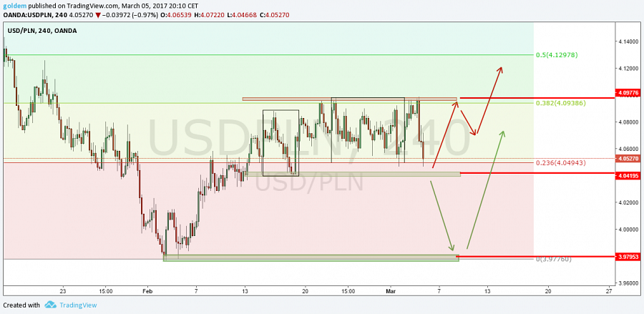
źródło: opracowanie własne ergokantor.pl

EURPLN
Euro po zaksięgowaniu lokalnego dołka na 4,2770, na wskutek piątkowej fali osłabienia się dolara odbił do poziomu 4,31. Dopóki cena nie pokona trwale poziomu 4,32 w dalszym ciągu będziemy oczekiwać umocnienia się złotówki w stosunku do euro. Wsparciem dale pozostają lokalne dołki na poziomie 4,2770.

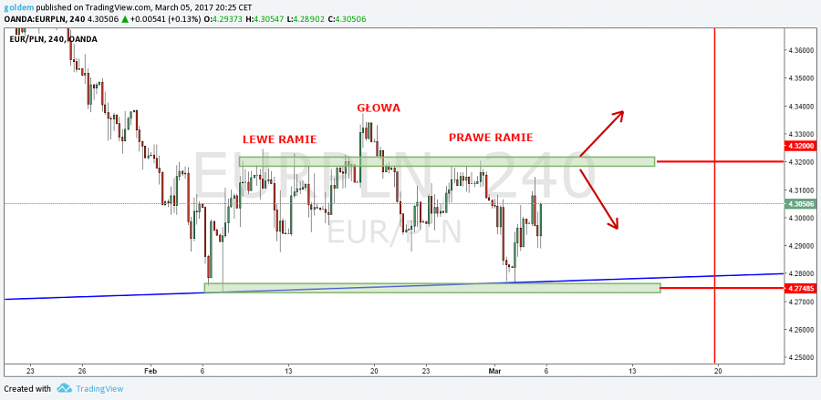
źródło: opracowanie własne ergokantor.pl

GBPPLN
Funt, zgodnie z naszym scenariuszem, osłabił się w stosunku do PLN, testując dołki z początku lutego na poziomie 4,97. W tym rejonie uaktywnił się popyt, któremu nie będzie łatwo pokonać istotny opór w rejonie 5,02. Na tym poziomie wypada górne ograniczenie potencjalnej formacji 1 do 1 największej korekty w lokalnym impulsie spadkowym. Ponadto mamy tutaj do czynienia z price action to znaczy z miejscem gdzie cena już wielokrotnie powstrzymywała popyt lub podaż.

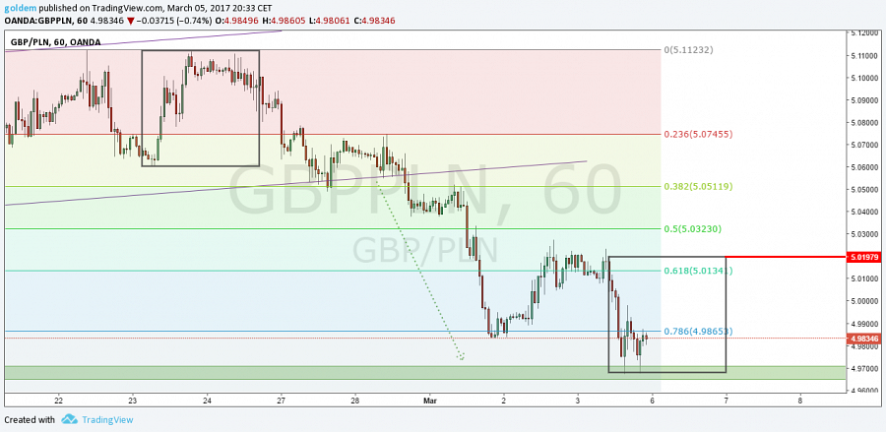
źródło: opracowanie własne ergokantor.pl

Powyższy komentarz walutowy nie jest rekomendacją w rozumieniu Rozporządzenia Ministra Finansów z 19 października 2005 roku. Komentarz został sporządzony w celach informacyjnych i nie powinien stanowić podstawy do podejmowania decyzji inwestycyjnych. Goldem Sp. z o.o., właściciel marki ergokantor.pl i autor komentarza nie ponoszą odpowiedzialności za decyzje inwestycyjne podjęte na podstawie informacji zawartych w niniejszym komentarzu.

___________________________________________________________________________________
O marce ergokantor.pl:
ergokantor.pl to internetowy serwis wymiany walut dla osób indywidualnych oraz przedsiębiorstw. Kursy walut na ergokantor.pl są aktualizowane co 15 sekund, opierają się na rzeczywistych notowaniach z rynku Forex, co gwarantuje korzystne kursy walut i rzeczywiste oszczędności i zyski dla Klienta. Spółka Goldem Sp. z o.o. – właściciel ergokantor.pl, dysponuje kapitałem w wysokości 1 mln złotych, co jest jednym z najwyższych w branży niebankowych podmiotów wymiany walut online.
9 korzyści dla, których warto wymieniać walutę w ergokantor.pl:
1. Korzystne kursy walut
2. Brak prowizji za wymianę walut
3. Szybkość transakcji
4. Obsługa wszystkich banków w Polsce
5. Obsługa 12 walut
6. Możliwość przelewu środków z transakcji wymiany bezpośrednio na konto osoby trzeciej
7. Bezpieczeństwo wymiany gwarantowane
8. Codzienne komentarze walutowe
9. Poczucie humoru…sprawdź: humor z ergokantor.pl
Kantor internetowy ergokantor.pl działa 24h/dobę 7 dni w tygodniu, księgowanie transakcji w godzinach pracy kantoru, tj. w dni robocze od godziny 8.00 do 17.00.
Dbamy o zaufanie naszych Klientów i bezpieczeństwo transakcji – jesteśmy Biurem Usług Płatniczych nadzorowanym przez KNF i GIIF.
Kantor prowadzi czat on-line, a platforma wymiany jest wyjątkowo prosta w obsłudze.
ergokantor.pl to 100% Klientów zadowolonych ze współpracy z nami, co potwierdzają wyniki sondażu niezależnej firmy zewnętrznej Opineo.pl http://www.opineo.pl/opinie/goldem-sp-z-o-o

